附表

参会回执表

工作单位
姓 名 |  | 职 务 |  | 联系方式
姓 名 |  | 职 务 |  | 联系方式
住宿人数 | 人 | 房 间 | 间 | 有无司机

请填写参会回执表，并于2015年5月15日前传真至协会秘书处。
联系人：胡煜文 传真号码：0571-88063105

附图
行车参考线路图
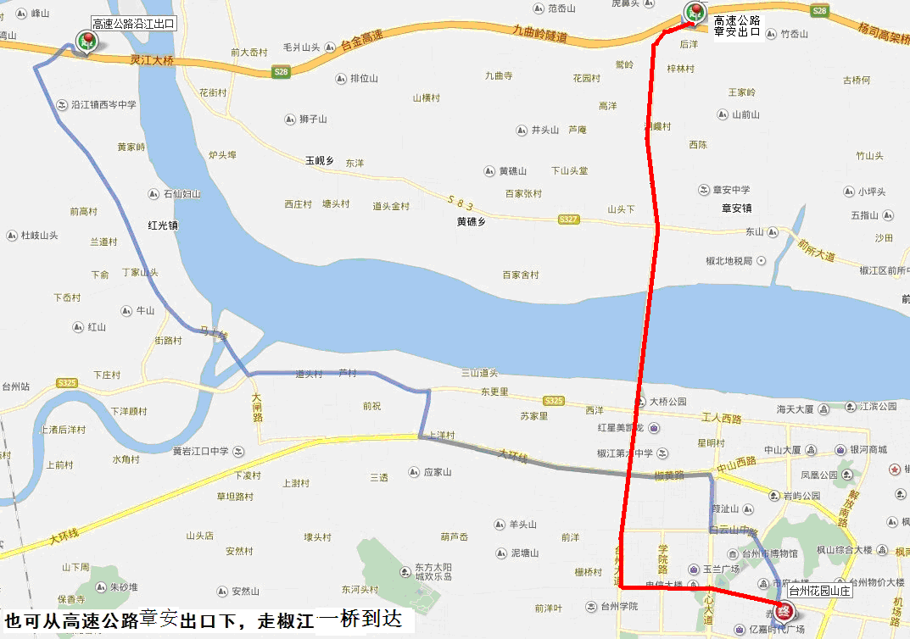

高速公路沿江出口下，经马上线→S325复线→大环线→椒黄路→白云中路→康平路到达花园山庄。
也可从高速公路章安出口下，走椒江一桥到达。

